Taak : FOTOSYNTHESE, VERBRANDING, FOSSIELE BRANDSTOFFEN, BROEIKASEFFECT.

Naam: ………………………………………………. KLAS: ………………… DATUM: ……………

OPDRACHT: Los al deze vragen op. De antwoorden vind je in de tekst en de foto’s onder de vragen.

- Wij mensen hebben zuurstof nodig om te ademen. Als er geen zuurstof in de lucht zit, gaan we dood. Wie of wat maakt onze zuurstof? …………………………………………

- Zuurstof bestaat eigenlijk uit twee atomen (bolletjes) die zich aan elkaar vastplakken. Welke twee atomen zijn het? ………………………………… (je vindt het ook in het periodiek systeem der elementen).

- Op de afbeelding hieronder zie je drie molecules (een molecule bestaat uit atomen die aan elkaar zijn geplakt). De rode bolletjes zijn eigenlijk zuurstof-atomen. Op welke plaats staat de molecule WATER? …………….. (1e, 2e of 3e plaats?). Op welke plaats staat de molecule ZUURSTOF? ………………….. (1e, 2e of 3e plaats?).

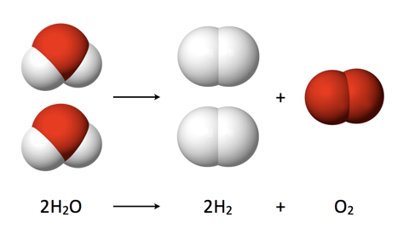

- Kijk naar de afbeelding met de drie molecules hierboven. Welk van de drie molecules heeft een plant of een boom nodig voor de fotosynthese? (om er glucose van te maken?). De eerste, de tweede of de derde? ……………………………

- Eet een boom aarde op om te kunnen groeien? ……………………. Welke drie dingen heeft een BOOM nodig om te kunnen groeien en zichzelf te maken? ………………………….., ………………………………….. en …………………………………

- FOTOSYNTHESE betekent dat een boom die drie dingen gebruikt om ze te veranderen in 2 nieuwe dingen. Welke? …………………………………… en ……………………………………..

- Als ik een boom in brand steek, keert de chemische reactie zich om (dus als ik kijk naar de formule van fotosynthese, moet ik van rechts naar links gaan). Dit betekent dat het hout (bestaat vooral uit glucose) terug verandert in 2 dingen. In wat? In …………………………………………….en in …………………………………………….

- Eén van die twee dingen is eigenlijk een GAS dat omhoog gaat in de lucht en daar een dikke laag vormt rond de aarde. Welk gas is het? …………………………………

- Waarom noemen fossiele brandstoffen eigenlijk FOSSIELE brandstoffen? ………………………………………………………………………………………………

- Geef de namen van de drie belangrijkste FOSSIELE brandstoffen die de mens voortdurend gebruikt om zich te verwarmen, of om elektriciteit te maken of om vooruit te kunnen gaan? a) …………………………………………………….. b) …………………………………………………………. c) ……………………………………………………

- Steenkool is geen steen, maar is eigenlijk gemaakt uit ……………………………………………..

…………………………………………………………………………………………………………………….

- Als je steenkool verbrandt, verbrandt je dus GLUCOSE en wat komt dan vrij in de lucht? ……………………………………………..

- Kijk eens naar punt 2) in de tekst hieronder: olie raffinage. Als je aardolie opwarmt komen daar allerlei producten uit. Geef eens 4 aardolie-producten die jij, of je familie dikwijls gebruikt en schrijf erbij waarvoor je deze gebruikt:

- ………………………………………….. voor ………………………………………………………………
- ………………………………………….. voor ………………………………………………………………
- ……………………………………………. voor ……………………………………………………………….
- …………………………………………….. voor ……………………………………………………………..

- Aardolie bestond vroeger uit plankton (hele kleine diertjes en plantjes in de zee die ook aan fotosynthese deden). Hoe komt het dat die diertjes veranderd zijn in olie? ……………………………………………………………………

- Waarom vind je meestal ook GAS onder de grond als er OLIE zit? En waarom ligt dat GAS boven de olie en niet eronder? ………………………………………………………………………..
………………………………………………………………………………………………………………………………..

- Mensen kopen héél veel plastiek en bijna al het plastiek komt ofwel in de zee terecht waar het drijft tussen de vissen of al het plastiek wordt verbrand in een hoge oven. Maar door al dat plastiek-afval te verbranden komt er ook héél veel CO2 in de lucht. Hoe komt dat, dat als je plastiek verbrandt, er CO2 uitkomt? LEG UIT : …………………….
…………………………………………………………………………………………………………………………………..

- Wat gebeurt er als de laag CO2 in de lucht té dik wordt? ………………………………………..
………………………………………………………………………………………………………………………………..

- Alle mensen en dieren hebben GLUCOSE en zuurstof nodig om te leven. De zuurstof wordt gemaakt door bomen en planten. En de GLUCOSE krijgen we door planten op te eten want planten zitten vol glucose.
Veronderstel nu dat er weer een komeet op de aarde valt, waardoor de lucht vol as en stof zit en het een jaar lang DONKER is op de aarde (omdat de zon niet door het stof kan schijnen). Er is dus geen ZONLICHT.
Wie gaat er eerst doodgaan? De planten of de dieren of de mensen? Leg uit wie eerst gaat doodgaan en waarom. En wie gaat daarna doodgaan en waarom?

…………………………………………………………………………………………………………………………………..
………………………………………………………………………………………………………………………………….
………………………………………………………………………………………………………………………………….

- FOTOSYNTHESE EN VERBRANDING

- Fotosynthese : Wat is dat? Het is iets wat alle planten en bomen doen. Een boom heeft 3 dingen nodig : a) water (H20) uit de grond, b) CO2 (gas) uit de lucht en wat ZONLICHT van de zon.

En wat doet die boom daarmee?
Hij verandert dat water en die CO2 samen met het zonlicht in GLUCOSE en zuurstof (dat heet: een chemische reactie).
Dus van 6 moleculen CO2, samen met 6 moleculen H20 (water), maakt hij C6 H12 06 (=glucose) en 02 (=zuurstof). (zie formule onderaan de tekening met de boom).

Maar de boom wil die zuurstof (O2) niet! Dus die laat hij los in de lucht, en maar goed ook, want wij hebben die O2 (zuurstof) nodig om te ademen.

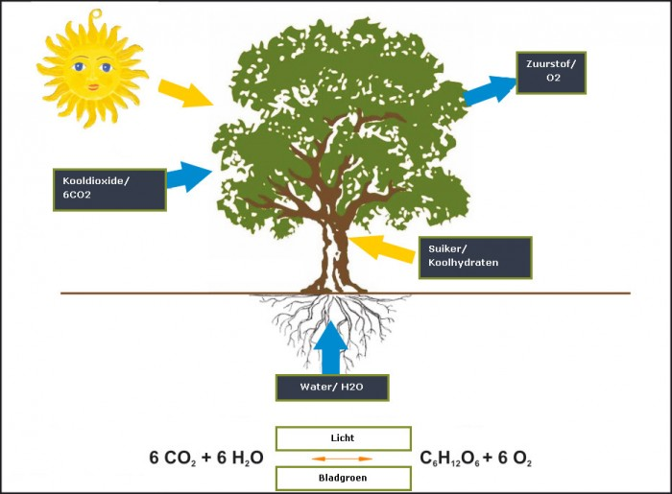
Hieronder zie je hoe glucose eruit ziet: je hebt dus zes atomen koolstof C, 12 atomen waterstof en 6 atomen zuurstof.
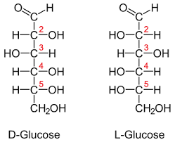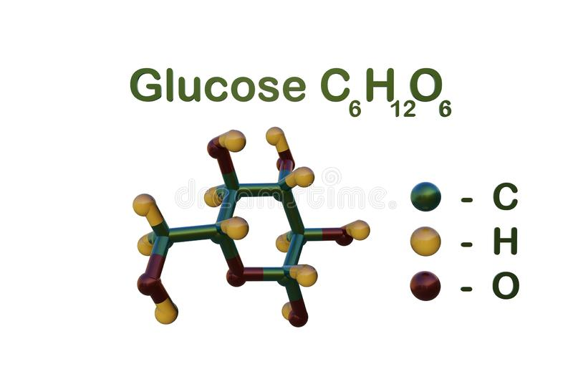

- Verbranding
MAAR! Als ik een stuk hout in brand steek, dan gaat de chemische reactie van rechts naar links (nu moet je kijken naar de RODE PIJL op de tekening hieronder)
Dus dan verandert de 6 02 en de suikers (C6 H12 06) terug in CO2 en in water.
(want als je buiten hout verbrandt, komt er grijze rook uit (met CO2 erin) en ook zie je dikwijls damp omhoog gaan (dat is de H20 (water)).
Dus als je hout verbrandt, komt er altijd CO2 in de lucht!

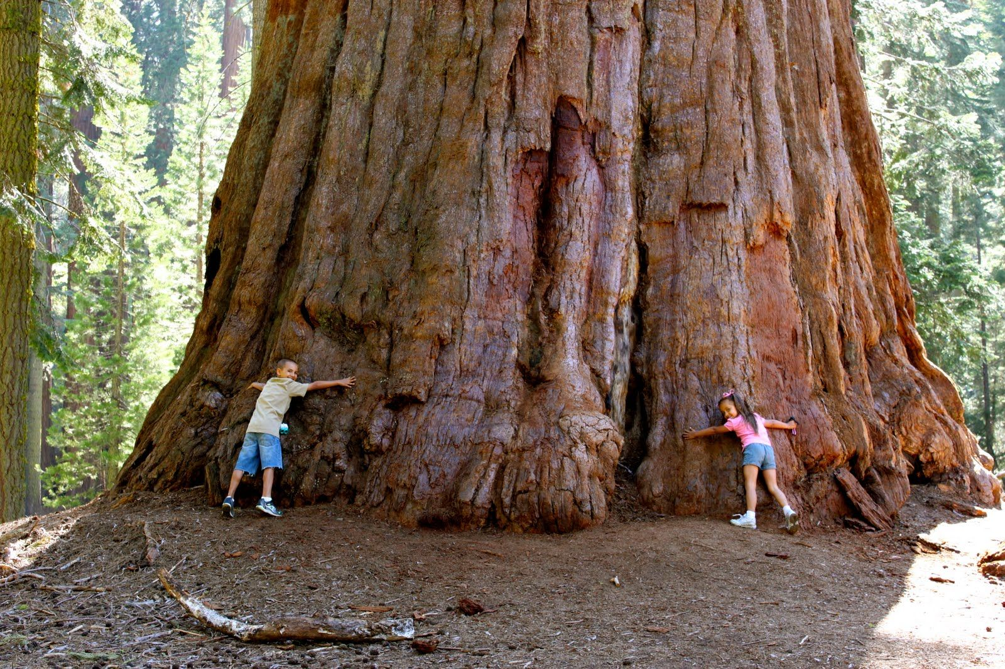
De mammoetboom of Sequoia. De grootste mammoetboom is de General Sherman Tree in Californië (Amerika). Hij is ongeveer 83 meter hoog (bijna even hoog als het Belfort in Gent waar een draak op staat).
Die ganse enorme boom bestaat dus eigenlijk grotendeels uit C6 H12 06, of dus glucose! En waarvan is die glucose gemaakt? Van water, CO2 (uit de lucht) en zonlicht.
Dus die stam is niet gemaakt van de aarde uit de grond. Want moest die enorme boom al die aarde hebben opgegeten, zou er een enorme put in de grond zitten en dat is niet zo.
Die boom heeft zichzelf dus gemaakt uit lucht en water. Gek hé?

- GEWONE BRANDSTOFFEN (vb hout) en FOSSIELE BRANDSTOFFEN (= brandstoffen die héél lang geleden gemaakt zijn uit levende plantjes of diertjes).
!!! Al die plantjes en diertjes zitten vol GLUCOSE (C6 H12 06) omdat ze miljoenen jaren geleden aan FOSYNTHESE deden: ze namen CO2 uit de lucht, H20 (water) uit de grond of het water en zonlicht van de zon. Ze veranderden dat in glucose en zuurstof.
Maar! Als je glucose verbrandt, gaat de chemische reactie weer van rechts naar links,
en dan verander je de glucose en de zuurstof terug in CO2 en H20 (water).
(de CO2 is dus een gas dat omhoog gaat in de lucht en het zit in de rook van je vuur).

 | GEWONE BRANDSTOF | WAT WAS HET VROEGER?
HOUT  (=vooral glucose, gevormd door fotosynthese) | 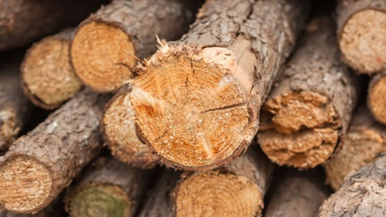 | 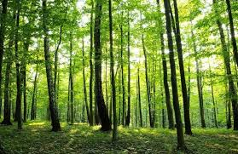
STEENKOOL = fossiele brandstof = bestaat uit levende wezens van vroeger | =Versteend hout  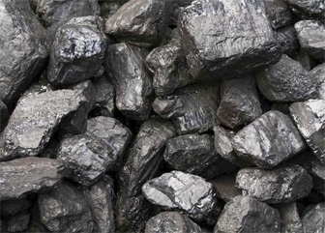 | 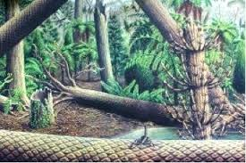  Uit bossen van miljoenen jaren geleden, uit de tijd van de dinosaurussen.
AARDOLIE = fossiele brandstof = bestaat uit plankton van miljoenen jaren geleden. | Zit diep onder de grond of onder de zee= dode zeediertjes en (plankton) die door gewicht van zand en klei, zijn veranderd in olie.  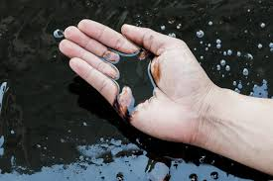 | 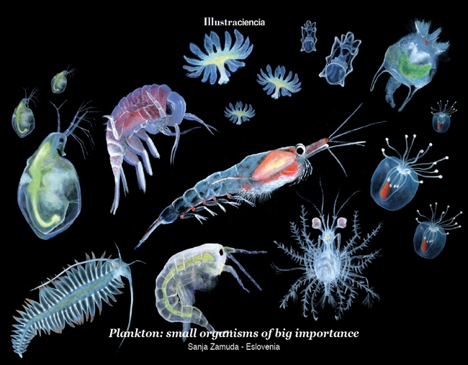
AARDGAS = fossiele brandstof = bestaat uit plankton van miljoenen jaren geleden. | Ook dat komt uit dode zeediertjes en plantjes (plankton) van miljoenen jaren geleden. Uit die dode beestjes kwam ook een gas. Daarom zit gas meestal altijd dicht bij aardolie onder de grond.  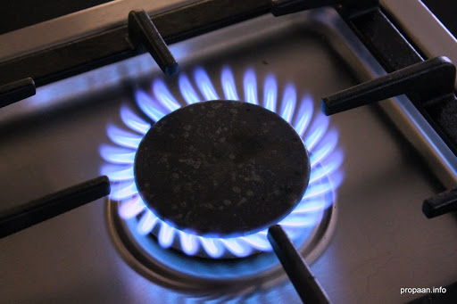 | 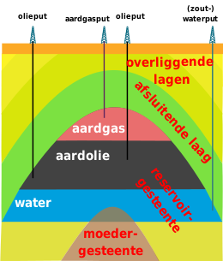  Hier zie je de aardolie diep onder de grond en daarboven heb je dikwijls een laag gas (gas zit bovenaan omdat het lichter is).

Dus, als ik hout verbrand, of steenkool, of aardolie of aardgas, komt er CO2 in de lucht !

- OLIERAFFINAGE : wat is allemaal gemaakt van aardolie?

Als je aardolie uit de grond haalt, kan je het nog niet direct gebruiken. Je moet het RAFFINEREN.
Je maakt de OLIE dus héél warm met een OVEN en door de warmte gaat de olie zich opsplitsen in verschillende lagen (zie tekening).
Het zwaarste blijft onderaan liggen.
Het lichtste gaat naar boven.
- BITUMEN= hele dikke olie die enkel kan worden gebruikt om STRATEN mee te leggen.
Of zwarte roofing voor op het dak, zodat er geen regen door kan.
- Lubricating oil= SMEEROLIE = dikke olie om machines mee te smeren, zodat ze beter bewegen.
- FUEL OIL = STOOKOLIE = dikke olie waar hele grote boten mee kunnen varen.
- DIESEL = brandstof voor vrachtwagens en héél veel personenwagens.
- Naphta = daarmee wordt plastiek gemaakt (dus ALLE PLASTIEK komt uit aardolie).
- Gasoline = benzine = dus gewone benzine (super) voor auto’s.
- Petroleum GAS = GAS = wordt dikwijls gebruikt in huizen voor in de keuken, om te koken.

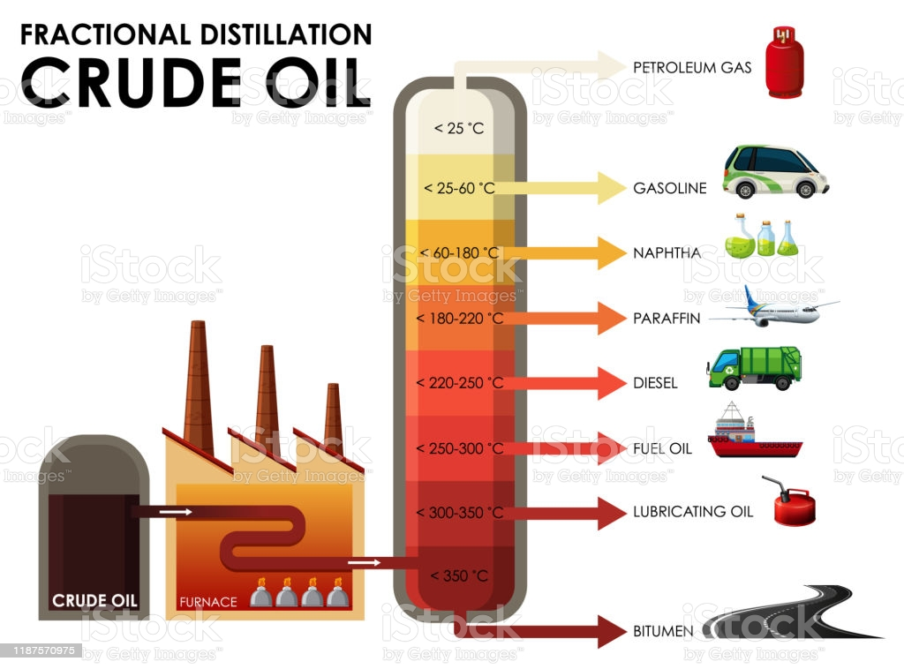

- HET BROEIKASEFFECT

De stralen van de zon vallen op aarde. Maar omdat de aarde een beetje werkt zoals een spiegel, gaan héél veel zonnestralen opnieuw naar omhoog in de ruimte.
MAAR! Rond de aarde is er een laag met broeikasgassen (CO2, methaan enz…). Die broeikasgassen zorgen ervoor dat veel zonnestralen die terug naar de ruimte gaan, niet doorheen die laag kunnen en dus blijven de zonnestralen hangen op aarde.
Daardoor is er een perfecte temperatuur op aarde om te leven.

!!!! PROBLEEM IS NU dat er TEVEEL CO2 in de lucht komt, doordat wij zoveel fossiele brandstoffen verbranden. Deze laag met CO2 rond de aarde wordt TE DIK, en daardoor blijve téveel zonnestralen op aarde hangen en daardoor wordt het hier té warm.

(op de tekening zie je de gele pijlen: normaal gezien gaan de meeste zonnestralen terug naar omhoog in de ruimte. Maar doordat de CO2 té dik wordt (zie die witte wolkjes), blijven téveel zonnestralen hangen op de aarde (zie rode pijlen) en wordt het té warm).
